**夯实教学常规，提高教育教学质量**

**2024-2025学年第一学期综合教研组工作总结**

**教研组长：阎立云**

1. **教研组基本情况**

|  |  |  |  |  |
| --- | --- | --- | --- | --- |
| 姓名 | 教龄 | 任教简况（年级） | 教学情况概述 | 备注 |
| 阎立云 | 21 | 七、八年级 | 生物 八7、八13-15  劳动 七6-9 | 教研组长  劳动备课组长 |
| 李素琴 | 32 | 八年级 | 生物 七8-12 |  |
| 张秀红 | 26 | 七年级 | 生物 八9-12 |  |
| 陈小丽 | 30 | 七年级 | 生物 七3、4 |  |
| 王玉峰 | 4 | 七、八年级 | 生物 七1、2  八1-4 |  |
| 钱琳娜 | 5 | 七、八年级 | 生物 七13-15  八5、6 |  |
| 汪晓军 | 33 | 七年级 | 生物 七7、8  校医 |  |
| 沈涛 | 7 | 七年级 | 生物 七16  化学 九1 |  |
| 朱新玲 | 4 | 七年级 | 生物 七5、6、17  数学 八8 |  |
| 殷晨明 | 39 |  | 生物实验室管理员 |  |
| 邹洪芳 | 29 | 七年级 | 地理 七12-16 |  |
| 许林燕 | 9 | 七、八年级 | 地理 七10-11  八12-15 | 地理备课组长 |
| 乔 娜 | 5 | 八年级 | 地理 八1-7 |  |
| 王梦倩 | 3 | 七、八年级 | 地理 七7-9  八8-11 |  |
| 王亚萍 | 2 | 七年级 | 地理 七1-6、17 |  |
| 虞银娣 | 30 | 七年级 | 劳动 七1-5、10-13 |  |
| 李海 | 2 | 七、九年级 | 劳动 七14-17  化学 九2 |  |
| 高雪梅 | 28 | 八年级 | 劳动 八1-3 |  |
| 高承 | 28 | 八年级 | 劳动 八4-7  物理 八7 |  |
| 刘志娟 | 34 | 八年级 | 劳动 八8-15 |  |

1. **本学期主要工作**

**（一）强化教学过程管理，转变学生的学习方式，提高课堂效益，规范教学常规管理，抓好“三关”。**

1.备课关：要求工作三年以内的青年教师备详案，提倡其他教师进行二次备课和反思。要求教师的教案能体现课改理念，对于教师的备课笔记做出标准格式要求，明确教学目标、重点难点、教学过程。提倡每节课后记录教学反思，对于教学过程进行及时地修改、完善。对教学中的经验及时整理、[总结](http://www.liuxue86.com/fanwen/zongjie/)并记录，进一步提高自己的教学水平。

2.上课关：要认真上好每一节课，管理好课堂教学。

3.评价关：及时评价反馈；加强对学业测试评价的研究。

**（二）加强考试评价研究。以命题研究为主要载体，进一步提升教师命题水平，确保教学质量的稳步提升。**

**（三）****开展好劳动教育、STEM课程、研究性学习，培养学生的创新能力和实践能力。**

2024年9月，我组编写的劳动项目案例《衣衣布社》在论著《劳动任务群解读与教学实施（初中段 工业生产劳动 新技术体验与应用）》中出版了！

 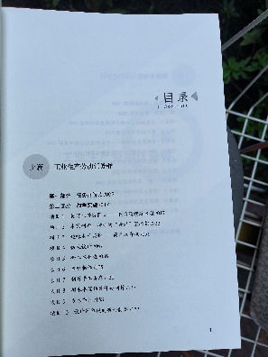 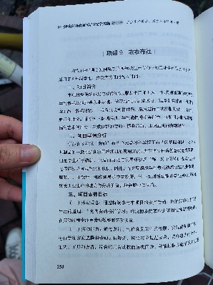 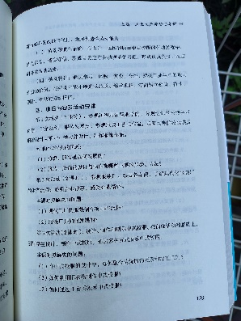

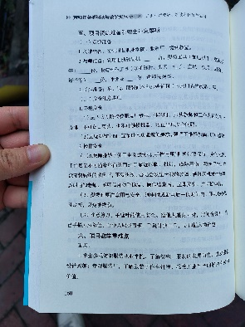 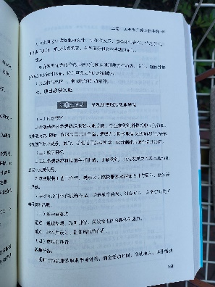 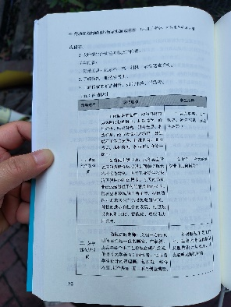 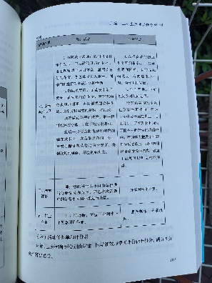

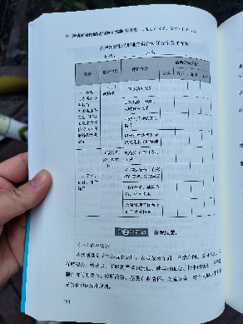 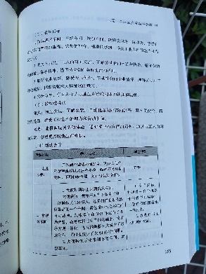 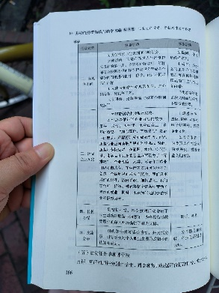 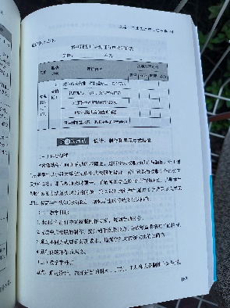

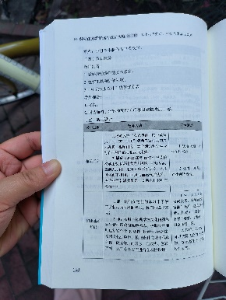 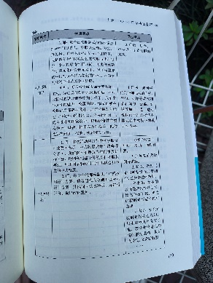 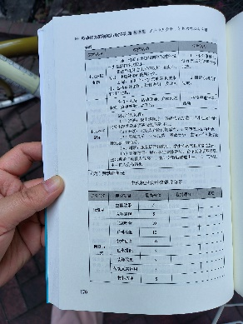 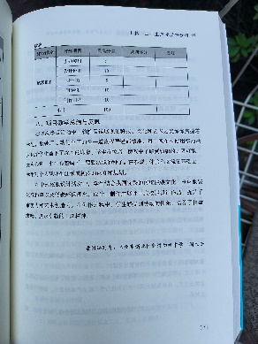

去年，我们学生在常州市劳动创新作品比赛中获得1个一等奖、5个三等奖。今年，我们学生辛苦准备了半年，获奖大丰收：1个一等奖、4个二等奖、2个三等奖。王雨婷同学去年获得市三等奖，今年获得市一等奖第一名；常飞扬同学去年有两个作品获得市三等奖，今年有一个作品获得市二等奖。

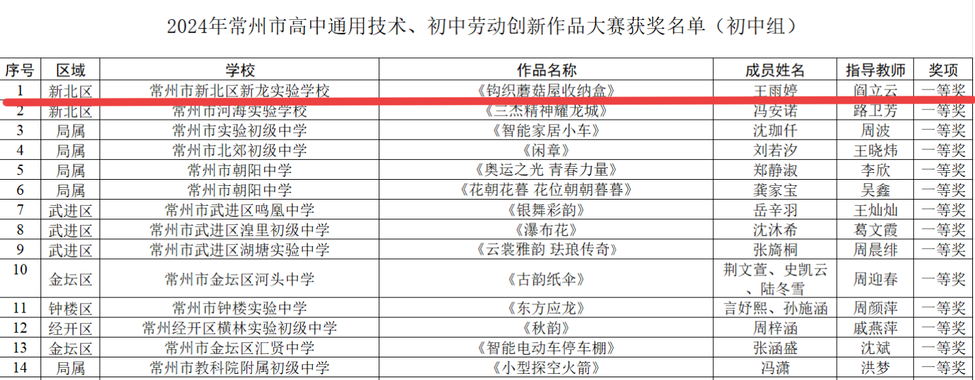

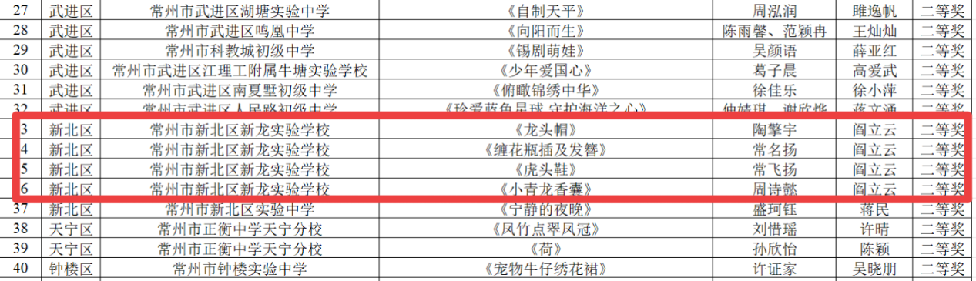

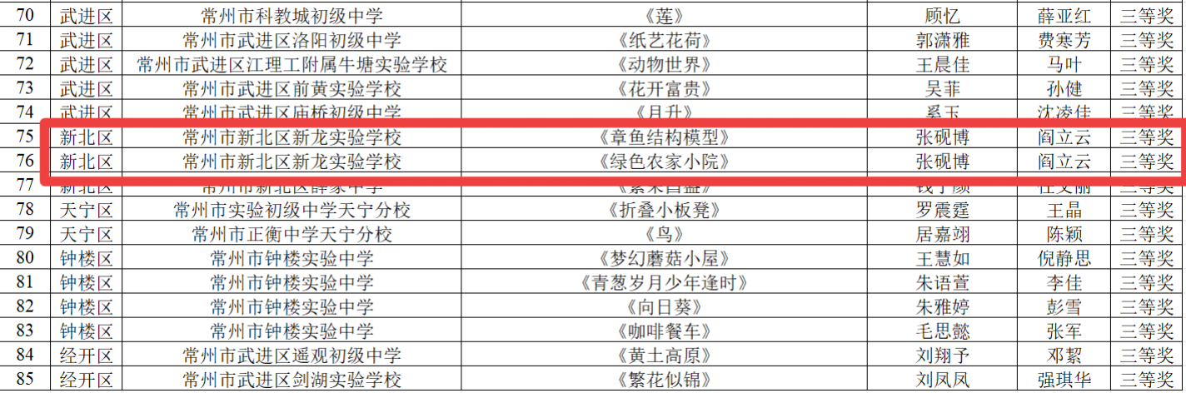

1. **主要收获和体会**

**（一）年轻教师在教育教学水平上，有较大提升。**

|  |  |  |  |  |  |  |
| --- | --- | --- | --- | --- | --- | --- |
| **姓名** | **奖项** |  | **部门** | **获奖时间** |  |  |
| 乔娜 | 2023年区教科研论文评比三等奖 |  | 新北区教师发展中心 | 2024.2 |  |  |
| 乔娜 | 2023年区微型课题评比二等奖 |  | 新北区教师发展中心 | 2024.2 |  |  |
| 乔娜 | 区2024年论文评比三等奖 |  | 新北区教师发展中心 | 2024.9 |  |  |
| 乔娜 | 2024年江苏省基础教育教学研究论文评比二等奖 |  | 省中小学教研室 | 2024.12 |  |  |
| 乔娜 | 2024年常州市教育学会班主任专业委员会优秀论文评比初中组二等奖 |  |  | 2024.12 |  |  |
| 乔娜 | 基于主题学习培养学生人文底蕴的原则与策略——以“最是家乡好”地理课程为例 | 《教育考试与评价》 | 2024年22期 | 2024.11 | CN51-1766/G4 | 省级 |
| 乔娜 | 基于乡土资源的初中地理跨学科主题学习设计——以“中国的气候——与鸟同行”为例 | 《时代教育》 | 2024年21期 | 2024.11 | CN 51-1677/G4 | 省级 |
| 乔娜 | 《基于乡土资源的初中地理跨学科主题学习设计——以“中国的气候——与鸟同行”》 | 区三等奖 | 常州市新北区教师发展中心 | 2024.2 |  |  |
| 乔娜 | 《以爱之名，心之所向》——班主任育人故事 | 市三等奖 | 常州市教育学会班主任专业委员会 | 2024.1 |  |  |
| 乔娜 | 《基于主题学习培养学生人文底蕴的原则与策略——以“最是家乡好”地理课程为例》 | 区三等奖 | 常州市新北区教师发展中心 | 2024.9 |  |  |
| 乔娜 | 《“郁”见花开，“育”见爱》2024年班主任专业委员会优秀论文评比 | 市二等奖 | 常州市教育学会班主任专业委员会 | 2024.12 |  |  |
| 乔娜 | 区地理学科基本功竞赛三等奖 |  |  |  |  |  |
| 乔娜 | 常州市教育学会中学地理教学专业委员会年会论文评选 | 市三等奖 | 常州市教育学会地理专业委员会 | 2024.12 |  |  |
| 王梦倩 | 区初中青年地理教师教育教学理论考试一等奖 |  | 新北区教师发展中心 | 2024.9 |  |  |
| 许林燕 | 区劳动教师基本功竞赛三等奖 |  | 区教师发展中心 | 2024.5 |  |  |
| 许林燕 | 数字化“希沃”平台培养地理实践力的案例研究 | 《教育考试与评价》 | 2024年21期 | 2024.11 | CN51-1766/G4 | 省级 |
| 许林燕 | 乡土地理与劳动教育的跨学科探索与思考——以研究学习“常州大麻糕”为例 | 《时代教育》 | 2024年22期 | 2024.11 | CN 51-1677/G4 | 省级 |
| 许林燕 | 区地理学科基本功竞赛三等奖 |  |  |  |  |  |

**（二）本学期生物、地理学科期末考试成绩：**

|  |  |  |  |  |  |  |
| --- | --- | --- | --- | --- | --- | --- |
| **七年级** | | | | | | |
| **班级** | **生物** | | | **地理** | | |
| **均分** | **合格率（%）** | **教师** | **均分** | **合格率（%）** | **教师** |
| 七1 | 76.07 | 90 | 王玉峰 | 66.84 | 80.65 | 王亚萍 |
| 七2 | 77.73 | 96.97 | 王玉峰 | 72.36 | 90.91 | 王亚萍 |
| 七3 | 63.29 | 64.2 | 陈小丽 | 60.83 | 54.76 | 王亚萍 |
| 七4 | 64.98 | 57.45 | 陈小丽 | 61.23 | 55.32 | 王亚萍 |
| 七5 | 66.18 | 68.18 | 朱新玲 | 61.59 | 54.55 | 王亚萍 |
| 七6 | 78.1 | 85.7 | 朱新玲 | 72.02 | 81.63 | 王亚萍 |
| 七7 | 83.98 | 98 | 汪晓军 | 67.76 | 70 | 王梦倩 |
| 七8 | 83.12 | 93.88 | 汪晓军 | 63.37 | 63.27 | 王梦倩 |
| 七9 | 67.07 | 68.89 | 张秀红 | 53.31 | 31.11 | 王梦倩 |
| 七10 | 72.87 | 82.61 | 张秀红 | 65.67 | 67.39 | 许林燕 |
| 七11 | 72.28 | 76.09 | 张秀红 | 64.57 | 58.7 | 许林燕 |
| 七12 | 70.93 | 73.91 | 张秀红 | 58.04 | 43.48 | 邹洪芳 |
| 七13 | 75.13 | 78.26 | 钱琳娜 | 59.72 | 56.52 | 邹洪芳 |
| 七14 | 78.72 | 93.62 | 钱琳娜 | 60.74 | 53.19 | 邹洪芳 |
| 七15 | 75.47 | 82.98 | 钱琳娜 | 58.09 | 48.94 | 邹洪芳 |
| 七16 | 70.62 | 84.44 | 沈涛 | 62.84 | 64.44 | 邹洪芳 |
| 七17 | 68.73 | 66.67 | 朱新玲 | 70.82 | 80 | 王亚萍 |
| 年级 | 73.32 | 79.92 |  | 63.37 | 61.35 |  |

|  |  |  |  |  |  |  |
| --- | --- | --- | --- | --- | --- | --- |
| **八年级** | | | | | | |
| **班级** | **生物** | | | **地理** | | |
| **均分** | **合格率（%）** | **教师** | **均分** | **合格率（%）** | **教师** |
| 八1 | 75.76 | 86.21 | 王玉峰 | 72.69 | 79.31 | 乔娜 |
| 八2 | 80.13 | 90 | 王玉峰 | 78.23 | 90 | 乔娜 |
| 八3 | 69.23 | 75 | 王玉峰 | 66.48 | 70.83 | 乔娜 |
| 八4 | 67.13 | 72.92 | 王玉峰 | 66.54 | 75 | 乔娜 |
| 八5 | 65.67 | 63.04 | 钱琳娜 | 65.61 | 67.39 | 乔娜 |
| 八6 | 66.85 | 72.34 | 钱琳娜 | 65.81 | 63.83 | 乔娜 |
| 八7 | 63.08 | 55.1 | 阎立云 | 62.61 | 63.27 | 乔娜 |
| 八8 | 62 | 57.78 | 李素琴 | 59.07 | 48.8 | 王梦倩 |
| 八9 | 63.56 | 64.44 | 李素琴 | 62.58 | 60 | 王梦倩 |
| 八10 | 68.04 | 69.57 | 李素琴 | 63.41 | 63.04 | 王梦倩 |
| 八11 | 75.48 | 94 | 李素琴 | 73.06 | 83.67 | 王梦倩 |
| 八12 | 79.63 | 97.92 | 李素琴 | 80.67 | 97.92 | 许林燕 |
| 八13 | 67.35 | 73.91 | 阎立云 | 61.57 | 60.87 | 许林燕 |
| 八14 | 67.51 | 68.09 | 阎立云 | 61.68 | 61.7 | 许林燕 |
| 八15 | 76.4 | 86 | 阎立云 | 71.28 | 78 | 许林燕 |
| 年级 | 69.54 | 74.63 |  | 67.1 | 70.43 |  |

1. **存在的问题及下学期需重点建设的内容**

**（一）存在的问题**

1.部分老教师教学成绩不够理想，需要加强教学常规管理。

2.部分年轻教师参加各类各项比赛不够积极，需要提前做好充足的准备。

**（二）下学期需要重点建设的内容**

1.继续进行考试评价研究。以命题研究为主要载体，进一步提升教师命题水平，确保教学质量的稳步提升，使我校在生物、地理会考中取得更优异的成绩。

2.扎实研究和实践，培养学生的创新能力和实践能力，使学生在劳动创新作品比赛和研究性学习评比中获得更多更好的成绩。